Průzkum cyklistické dopravy v Praze v roce 2007

V roce 2007 zajistil Ústav dopravního inženýrství postupně v měsících duben, květen a červen průzkum intenzit cyklistické dopravy. Sčítání proběhlo na celkem 70 stanovištích v pracovní dny ( pondělí až čtvrtek ) v období 7 - 20 hodin, vždy v obou směrech (na profilu Podolské nábřeží proběhl průzkum i mimo pracovní den). Výběr stanovišť byl upřesněn společně se členy komise cyklistické dopravy. Byla vybrána stanoviště na cyklistických stezkách, na vstupních komunikacích do širší centrální oblasti města a na všech mostech přes Vltavu.

K provedení průzkumu byla použita metoda sčítání cyklistů po hodinách podle směrů jízdy. Na stanovištích na cyklistických stezkách bylo sledování rozšířeno o další kategorie nemotorové dopravy (chodci a bruslaři). Vzhledem k tomu, že intenzity nemotorové dopravy do značné míry ovlivňují povětrnostní podmínky, je u většiny profilů uváděno i aktuální počasí.

Výsledky průzkumu jsou zpracovány v tabulce níže (Výsledky průzkumu cyklistické dopravy v Praze (rok 2007)), kde je uveden název stanoviště, umístění stanoviště, počasí, datum průzkumu, celkový počet cyklistů v obou směrech, špičková hodina a počet bruslařů a chodců.

V další tabulce níže jsou výsledky průzkumu srovnány s dostupnými hodnotami zjištěnými v letech 2002, 2003 a 2005. Z porovnání dosažených výsledků (Vyhodnocení průzkumu cyklistické dopravy v roce 2007 v porovnání s rokem 2005 - tab3 a Graf) v letech 2005 a 2007 vychází, že na 45 profilech (ze 65 srovnatelných profilů - v roce 2007 byly sledovány dva nové profily a z důvodu rekonstrukce Štefánikova mostu nejsou výsledky z tohoto profilu) došlo ke zvýšení intenzit cyklistů, z toho na 21 profilech do 50% a na 24 profilech o více jak 50%. Na 20 profilech došlo k poklesu počtu cyklistů, což je ve více než polovině případů způsobeno nepříznivým počasím při sčítání v roce 2007. Na profilech při srovnatelném dobrém počasí v roce 2005 a 2007 byl vykázán nárůst cyklistů, na profilech s lepším počasím v roce 2007 je nárůst mnohdy mnohonásobný (např. Trojská lávka - nárůst více než 600%).

Výsledky průzkumu cyklistické dopravy v Praze (rok 2007)
Název stanoviště | Umístění stanoviště | Počasí | Datum průzkumu | Celkový počet cyklistů v obou směrech (7 - 20 hod) | Špičková hodina | Bruslaři | Chodci
Anděl | Nádražní | polojasno | 31.5. (čtvrtek) | 147 | 23 (17 h - 18 h) | 2 | 68 419
Barrandeova skála | Zbraslavská | polojasno, bouřka | 7.6. (čtvrtek) | 293 | 43 (16 h - 17 h) | 35 | 82
Bavorská | přemostění Rozvadovské spojky | polojasno, přeháňka | 13.6. (středa) | 51 | 18 (18 h - 19 h) | 2 | 444
Barrandovský most | na mostě |  | pracovní den | 408 | 60 (17 h - 18 h) | - | -
Bělehradská | Wenzigova - Pod Karlovem |  | pracovní den | 67 | 12 (16 h - 17 h) | - | -
Čechův most | na mostě |  | pracovní den | 206 | 30 (18 h - 19 h)
Čelakovské sady | podjezd pod Legerovou | polojasno | 28.5. (pondělí) | 45 | 6 (13 h - 14 h) | 0 | 2 402
Francouzská | Sázavská - Bubečská | jasno | pracovní den | 87 | 14 (18 h - 19 h) | - | -
Fügnerovo náměstí | podjezd pod Sokolskou ulicí | polojasno, přeháňka | 13.6. (středa) | 100 | 17 (17 h - 18 h) | 1 | 2 415
Hlávkův most | na mostě | jasno | pracovní den | 473 | 57 (18 h - 19 h) | - | -
Hlubočepská | pod tramvajovou tratí | polojasno, bouřka | 7.6. (čtvrtek) | 588 | 90 (16 h - 17 h) | 4 | 234
Holečkova | Drtinova - Švédská | jasno | pracovní den | 99 | 10 (7 h - 8 h) | - | -
Husitská | Orebitská - Jeronýmova | jasno | pracovní den | 94 | 12 (17 h - 18 h) | - | -
Chotkova | u Jeleního příkopu | jasno | pracovní den | 64 | 10 (12 h - 13 h) | - | -
Jindřišská | Václavské náměstí - Panská | jasno | 11.6. (pondělí) | 148 | 26 (17 h - 18 h) | 1 | 28 012
Jiráskův most | na mostě | jasno | pracovní den | 192 | 35 (11 h - 12 h) | - | -
Kampa | jižní přemostění Čertovky | polojasno | 31.5. (čtvrtek) | 438 | 82 (17 h - 18 h) | 0 | 5 199
Kartouzská | u Strahovského tunelu |  | pracovní den | 45 | 8 (18 h - 19 h) | - | -
Klánovice | před nádražím | oblačno | 19.6. (úterý) | 123 | 27 (19 h - 20 h) | 0 | 1 157
Kolčavka | stezka u Rokytky | polojasno, bouřka | 7.6. (čtvrtek) | 143 | 25 (19 h - 20 ) | 3 | 532
Korunní | Budečská - Sázavská | jasno | pracovní den | 47 | 7 (15 h - 16 h) | - | -
Kosárkovo nábřeží | U Železné lávky | polojasno | 31.5. (čtvrtek) | 204 | 30 (16 h - 17 h) | 0 | 706
Křižíkova | 1.pluku - Vítkova | jasno | pracovní den | 29 | 5 (17 h - 18 h) | - | -
Letenské sady | u tenisových kurtů | zataženo, mrholení | 4.6. (pondělí) | 13 | 3 (16 h - 17 h) | 53 | 210
Libeňský most | na mostě |  | pracovní den | 313 | 30 (19 h - 20 h) | - | -
Mánesův most | na mostě |  | pracovní den | 208 | 28 (18 h - 19 h) | - | -
Modřanská rokle | u hřiště | zataženo, bouřka | 21.6. (čtvrtek) | 37 | 9 (16 h - 17 h) | 5 | 547
most Barikádníků | na mostě |  | pracovní den | 130 | 14 (16 h - 17 h) | - | -
most Legií | na mostě |  | pracovní den | 363 | 50 (17 h - 18 h) | - | -
most Závodu míru | na mostě | oblačno | 19.6. (úterý) | 354 | 58 (19 h - 20 h) | 5 | 320
mostek přes Chotkovu | na mostku | polojasno | 31.5. (čtvrtek) | 233 | 39 (18 h - 19 h) | 10 | 1 251
Na Příkopě | Václavské náměstí - Havířská | oblačno, déšť | 29.5. (úterý) | 280 | 34 (16 h - 17 h) | 1 | 49 316
Na Slupi | Ostrčilovo náměstí - Horská | polojasno | 24.5. (čtvrtek) | 652 | 90 (17 h - 18 h) | 32 | 4 193
nábřeží E. Beneše | U Plovárny - Čechův most |  | pracovní den | 136 | 20 (17 h - 18 h) | - | -
Nádražní | Na Valentince - U žel. mostu | jasno | pracovní den | 144 | 20 (16 h - 17 h) | - | -
Národní třída | Na Perštýně - Mikulandská | polojasno | 12.6. (úterý) | 442 | 45 (16 h - 17 h) | 2 | 18 789
Nuselský most | na mostě |  | pracovní den | 165 | 32 (18 h - 19 h) | - | -
Ostrovského | Na Skalce - Na Zatlance |  | pracovní den | 58 | 12 (18 h - 19 h) | - | -
Ovocný trh | Stavovské divadlo - Celetná | zataženo, mrholení | 4.6. (pondělí) | 196 | 26 (11 h - 12 h) | 0 | 12 609
Palackého most | na mostě |  | pracovní den | 274 | 35 (18 h - 19 h) | - | -
Pernerova | Jirsíkova - Vítkova | jasno | pracovní den | 46 | 12 (18 h - 19 h) | - | -
Plzeňská | Kováků - Radlická |  | pracovní den | 171 | 17 (18 h - 19 h) | - | -
Podbabská | u zast. bus. MHD v Podbabě | zataženo, mrholení | 4.6. (pondělí) | 331 | 56 (17 h - 18 h) | 1 | 717
Podolské nábřeží | u zastávky tramvají Dvorce | polojasno, přeháňka | 6.6. (středa) | 1 121 | 164 (18 h - 19 h) | 220 | 1 551
Podolské nábřeží | u Vyšehradského tunelu | oblačno | 5.6. (úterý) | 913 | 117 (16 h - 17 h) | 72 | 719
Podolské nábřeží | u Vyšehradského tunelu | oblačno | 16.6. (sobota) | 981 | 132 (16 h - 17 h) | 76 | 890
Povltavská | u ZOO | polojasno, bouřka | 7.6. (čtvrtek) | 697 | 126 (19 h - 20 h) | 63 | 3 456
Radlická | Bielova - tunel Mrázovka |  | pracovní den | 118 | 19 (16 h - 17 h) | - | -
Radotínská lávka | přes Berounku | zataženo, mrholení | 4.6. (pondělí) | 249 | 38 (18 h - 19 h) | 7 | 588
Rohanské nábřeží | Ke Štvanici - U Nádražní lávky | oblačno, déšť | pracovní den | 92 | 12 (10 h - 11 h) | - | -
Rytířská | Na Můstku - Železná | zataženo, mrholení | 29.5. (úterý) | 201 | 25 (17 h - 18 h) | 0 | 16 450
Seifertova | u Domu odborových svazů | jasno | pracovní den | 93 | 14 (18 h - 19 h) | - | -
Slezská | Sázavská - Bubečská | jasno | pracovní den | 33 | 8 (7 h - 8 h) | - | -
Sokolovská | 1.pluku - Vítkova | oblačno, déšť | pracovní den | 32 | 5 (10 h - 11 h) | - | -
Strakonická | Na Plzeňce - Kotevní | jasno | pracovní den | 105 | 16 (16 h - 17 h) | - | -
Stromovka | Gothardská | polojasno, bouřka | 7.6. (čtvrtek) | 318 | 50 (17 h - 18 h) | 21 | 459
Stromovka | u Maroldova panoramatu | zataženo, bouřka | 21.6. (čtvrtek) | 253 | 35 (9 h - 10 h) | 27 | 617
Sulická | u SSZ pro cyklisty | jasno | 20.6. (středa) | 414 | 68 (18 h - 19 h) | 2 | 161
Šermířská | vstup do sadů | oblačno, déšť | 18.6. (pondělí) | 38 | 8 (19 h - 20 h) | 0 | 706
Štefánikův most | na mostě | rekonstrukce mostu
Trojská lávka | na lávce | polojasno | 5.6. (úterý) | 1 070 | 173 (18 h - 19 h) | 86 | 1 157
Vinohradská | přechod přes Wilsonovu | polojasno | 28.5. (pondělí) | 181 | 24 (17 h - 18 h) | 1 | 12 804
Vltavanů | U Kina | polojasno | 5.6. (úterý) | 1 243 | 275 (19 h - 20 h) | 1 725 | 379
Vnislavova | Neklanova - Lumírova |  | pracovní den | 69 | 10 (7 h - 8 h) | - | -
vodní nádrž Hostivař | u hráze | jasno | 12.6. (úterý) | 405 | 95 (19 h - 20 h) | 4 | 749
Železniční most | obě strany | polojasno | 19.6. (úterý) | 275 | 43 (8 h - 9 h) | 3 | 1 078
Žižkovský tunel | Tachovské náměstí | polojasno | 5.6. (úterý) | 158 | 19 (17 h - 18 h) | 0 | 1 133

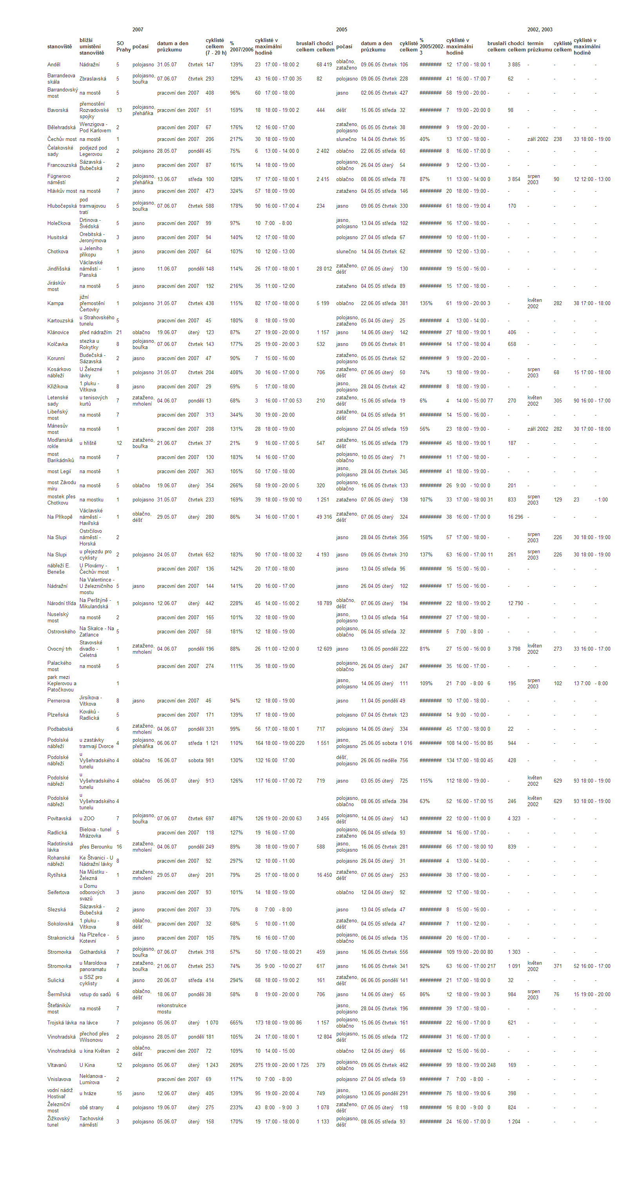

Vyhodnocení průzkumu cyklistické dopravy v roce 2007 v porovnání s rokem 2005 - tab3
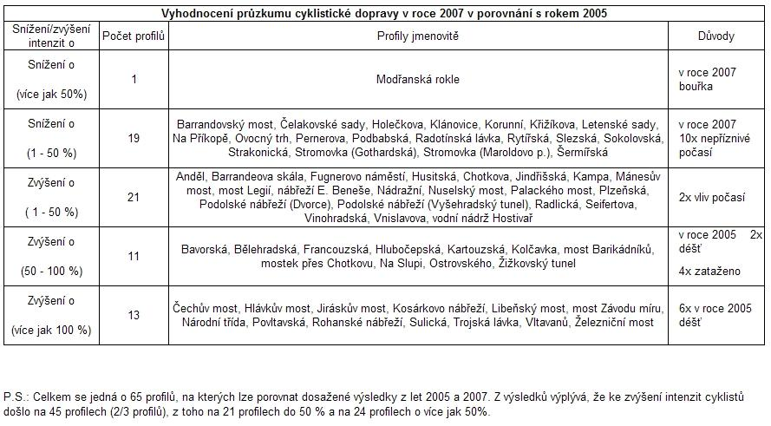

Graf
